Publicatie in Hint-Eyckelbergh-PC55 van vrijdag 17 maart 2023
IVN Bergeijk-Eersel
Natuurweetje: hybride ganzen!
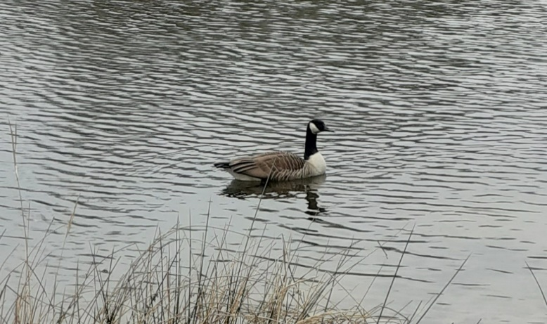
Foto: Dit is een Grote Canadese gans. Als hij kruist met een ander soort gans, noemen we het resultaat ‘hybride ganzen’. @Annyvankessel
De natuur dichtbij huis, in eigen tuin en soms in eigen vensterbank: er is zo vaak iets bijzonders te zien. Maar….. je moet er oog voor hebben. IVN Bergeijk-Eersel helpt de lezers om meer te zien, te horen en te beleven. Deze week ….... hybride ganzen.
(door Anny van Kessel, vrijwilliger)
Ik had wel al eens gehoord van een hybride auto, maar nog nooit van hybride ganzen.
Toch is het woord ‘hybride’ een officiële term in de biologie, dat dan betekent: ‘een kruising tussen twee soorten’. In de kunst (en auto-industrie) betekent het ‘een kruising tussen twee of meerdere genres die wezenlijk van elkaar verschillen’ (auto loopt op benzine én op elektriciteit).
Kruisingen
Hoe komt het dat ik hierover schrijf? Omdat ik laatst tijdens onze wandeling bij Natuurgebied De Sahara in Lommel een gans zag die ik niet kon thuisbrengen. Hij leek op een Grote Canadese Gans, maar had ook iets weg van een Grauwe Gans. (Helaas heb ik er geen foto van kunnen maken. De foto bij dit artikel is een 100% ras Grote Canadese Gans).
Ik zag een groep ganzen zwemmen in het water bij de Sahara en daartussenin zag ik één afwijkende vogel. Ik vroeg me af wat voor vogel dat was. Thuisgekomen ben ik meteen gaan zoeken op internet wat dit verschijnsel is. En wat bleek? De ‘afwijkende’ gans was het resultaat van een kruising tussen twee verschillende soorten ganzen: een hybride gans dus!
Vruchtbaar nageslacht
Van ganzen is bekend dat ze in verhouding tot andere vogelfamilies vaak kruisen. Twee soorten ganzen die met elkaar paren, kunnen ook nog eens voor vruchtbaar nageslacht zorgen. Dat vervolgens dan weer verder kruist. Zo ontstaan dus diverse ondersoorten. In het wild zijn wel 74 kruisingen van ganzen vastgesteld (bron: bird-hybrids.com 2018). Leuk weetje hé? Weer wat geleerd. Wat is de natuur toch wonderbaarlijk!
Info
Elke maand publiceert IVN Bergeijk-Eersel een natuurweetje.
Alle gepubliceerde natuurweetjes lezen? Kijk op onze website https://www.ivn.nl/afdeling/ivn-bergeijk-eersel/natuurweetjes
Wil je meer weten over de natuur? Wordt dan lid van IVN Bergeijk-Eersel.
Aanmelden kan via https://www.ivn.nl/be of stuur een mailtje naar secretaris.ivnbe@gmail.com

